ИНСТРУКЦИЯ
по регистрации на проект «Уральская научно-исследовательская лаборатория»

- Пройдите по следующей ссылке https://dovuz.urfu.ru/study/ural-research-laboratory/registration
- Если Вы новый пользователь, сначала зарегистрируйтесь на платформе dovuz.urfu.ru (Окно: Регистрация нового пользователя).
ВНИМАНИЕ! Регистрация на платформе не равна подаче заявки на участие в конкурсном отборе на проект «Уральская научно-исследовательская лаборатория».
- Если Вы уже зарегистрированы на платформе dovuz.urfu.ru, проверьте актуальность Ваших данных в личном кабинете, а затем подайте заявку на проект «Уральская научно-исследовательская лаборатория». Для этого:
- войдите в систему (окно: Вход в систему) и заполните анкету. Важно выбрать направление (обществознание, физика, или химия).
- Вам придет сообщение на e-mail о том, что Ваша заявка одобрена (обратите внимание, что сообщение может прийти в спам). В личном кабинете https://dovuz.urfu.ru/lms/tests/index у Вас появятся назначенные тесты и задания, которые необходимо выполнить в срок.
- Сроки регистрации и выполнения всех заданий и тестов с 16 февраля по 16 апреля 2023 г.

Примеры того, как выглядят окна для регистрации и входа в систему для подачи заявки. 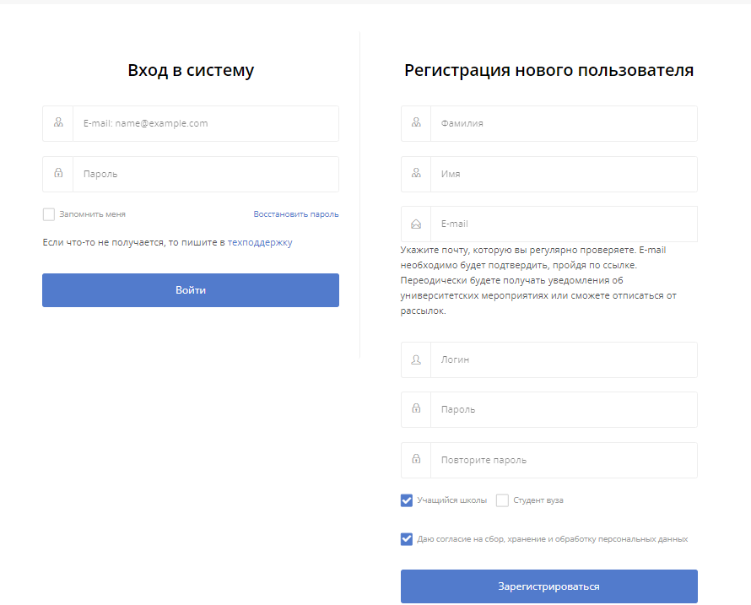

ЖЕЛАЕМ УДАЧИ!

